

**本科生毕业设计[论文]**

**领导-成员交换对员工工作绩效的影响：组织承诺和领导-成员交换社会比较的作用**

院 系\_\_\_\_\_\_\_\_\_\_\_\_\_\_\_\_\_\_\_\_\_\_\_\_

管理学院

专业班级\_\_\_\_\_\_\_\_\_\_\_\_\_\_\_\_\_\_\_\_\_\_\_\_

工商1801

姓 名\_\_\_\_\_\_\_\_\_\_\_\_\_\_\_\_\_\_\_\_\_\_\_\_

叶翰章

学 号\_\_\_\_\_\_\_\_\_\_\_\_\_\_\_\_\_\_\_\_\_\_\_\_

U201815872

指导教师\_\_\_\_\_\_\_\_\_\_\_\_\_\_\_\_\_\_\_\_\_\_\_\_

刘智强

2022年 6月 1日

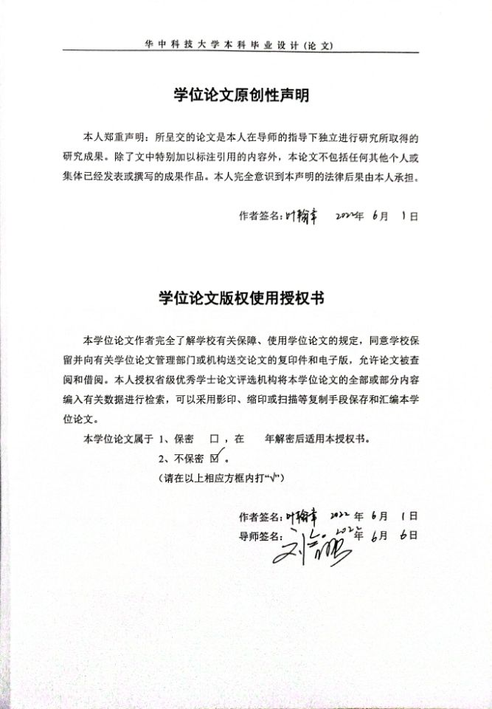

摘 要

长期以来，领导与成员二者间的关系一直得到管理学界特别的重视。但到目前为止，大多数研究都默认领导-成员交换关系仅存在于成对的领导和员工个体之间，而忽视了许多的领导-成员交换在同一团队中的发展与变化。事实上，即使领导-成员交换关系可以直接对员工的组织内态度与行为产生影响，在一个团队中，这种交换关系的相对质量同样能够发挥相当的作用，因此，将个体员工置于团队环境下探讨领导-成员交换及其社会比较对员工工作绩效的影响具有相当重要的意义。

为了进一步研究领导-成员交换（LMX）以及领导-成员交换社会比较（LMXSC）所带来的影响，本研究通过回顾国内外已有的研究成果，基于社会交换与社会比较理论，构建了自变量为LMX、中介变量为组织承诺、调节变量为LMXSC、因变量为工作绩效的理论模型。根据研究中所涉及变量，选取已有成熟量表制作问卷，在全国范围内对251名员工进行了调查，最终回收有效问卷207份，然后基于问卷调查收集的数据进行分析。研究结果表明，首先，LMX对组织承诺具有显著的正向影响关系，LMX对工作绩效亦然；其次，组织承诺在LMX同员工工作绩效之间发挥着部分中介作用；最后，LMXSC在LMX对组织承诺的影响中起到显著的正向调节作用。

本研究探索了领导-成员交换对组织承诺及工作绩效的影响，进一步丰富了领导-成员交换、组织承诺和工作绩效的理论研究。同时，本研究的结果可以帮助领导者从多角度认识到领导-成员交换社会比较对团队内员工的重要影响，为促使团队内员工提升组织承诺与工作绩效提供了理论指导。

**关键词：**领导-成员交换；组织承诺；领导-成员交换社会比较；工作绩效

Abstract

The relationship between the leader-member pairs has long received special attention from the management community. However, most research now has defaulted to the idea that LMX exist only between pairs of leaders and individual employees, ignoring the fact that many LMX develop and change within the same team. In fact, even though LMX can directly influence employees' in-organizational attitudes and behaviors, the relative quality of LMX within a team can also play a considerable role, so it is important to explore the impact of LMX and its social comparison on employee performance from the perspective of individuals within a team. Therefore, it is important to explore the impact of LMX and LMXSC on employee performance from the perspective of individuals within a team.

Therefore, in order to further investigate the impact of LMX and social comparison of leadership-membership exchange(LMXSC), this study, based on social exchange theory and social comparison theory, constructs a theoretical model with LMX as the independent variable, organizational commitment as the mediating variable, LMXSC as the moderating variable and job performance as the dependent variable. Based on the variables involved in the study, a questionnaire was created by selecting the established scales, and a nationwide survey was conducted among 251 employees. 207 valid questionnaires were collected, and then the data collected based on the questionnaire were analyzed. The results of the study showed that LMX had a significant positive effect on both organizational commitment and employee job performance, organizational commitment played a partially mediating role between LMX and employee job performance, and the LMXSC plays a significant positive moderating role in the effect of LMX on organizational commitment.

This study explores the effects of LMX on organizational commitment and job performance, further enriching the theoretical study of LMX, organizational commitment, and job performance. At the same time, the results can help leaders recognize the important influence of LMXSC on employees within a team from multiple perspectives, and provide theoretical guidance to motivate employees within a team to improve organizational commitment and job performance.

**Key Words**：LMX; Organizational commitment; LMXSC; Job performance

目 录

[摘 要 III](#_Toc104288855)

[Abstract IV](#_Toc104288856)

[目 录 V](#_Toc104288857)

[1 绪论 1](#_Toc104288858)

[1.1 研究背景 1](#_Toc104288859)

[1.2 研究意义 2](#_Toc104288860)

[1.3 研究内容 3](#_Toc104288861)

[1.4 研究方法 3](#_Toc104288862)

[1.5 技术路线 4](#_Toc104288863)

[2 文献综述 5](#_Toc104288864)

[2.1 领导-成员交换 5](#_Toc104288865)

[2.2 领导-成员交换社会比较 6](#_Toc104288866)

[2.3 组织承诺 7](#_Toc104288867)

[2.4 工作绩效 9](#_Toc104288868)

[2.5 对现有研究的评析 10](#_Toc104288869)

[3 理论、假设与模型 11](#_Toc104288870)

[3.1 理论基础 11](#_Toc104288871)

[3.2 研究假设 13](#_Toc104288872)

[3.3 模型构建 13](#_Toc104288873)

[4 研究设计 16](#_Toc104288874)

[4.1 变量测量 16](#_Toc104288875)

[4.2 数据收集 17](#_Toc104288876)

[5 研究结果 19](#_Toc104288877)

[5.1 数据分析 19](#_Toc104288878)

[5.2 假设检验 21](#_Toc104288879)

[5.3 实证结果 25](#_Toc104288880)

[6 分析、结论与展望 26](#_Toc104288881)

[6.1 分析与讨论 26](#_Toc104288882)

[6.2 研究结论 27](#_Toc104288883)

[6.3 研究局限与展望 28](#_Toc104288884)

[参考文献 31](#_Toc104288885)

[附录 34](#_Toc104288886)

# 1 绪论

## 1.1 研究背景

长期以来，领导与成员二者间的关系一直得到管理学界特别的重视。企业能否从激烈的竞争中胜出，领导-成员交换（LMX）非常关键。已有研究指出，领导-成员交换不止影响团队中上下级的关系，还影响着众多员工的工作状态与工作行为，进而影响着整个团队运行的效率，最终甚至能影响整个企业的氛围、文化乃至成败。

然而，从现实中的企业管理实践出发，领导者即使愿意与所有下属员工都达成高质量的领导-成员交换关系，也往往受到有限时间和精力的制约，因而无法如愿。事实上，大部分领导者在与每个员工交往的初期基本已经有意识或无意识地决定了是否要与该员工建立较高质量的交换关系，也即是说，大部分员工在与领导相对不熟悉的情景下，就被单方面地划分为“圈外”或“圈内”的两个范畴。对于员工而言，自然都希望能够成为“圈内人”，从领导处获取更多的经济资源或社会资源，这不仅有利于他们自身的职业生涯发展，也能满足自身的社交需求与尊重需求，进而保持较良好的心理健康状态；但对于领导者而言，把更多的时间和精力花费在与员工建立高质量的交换关系上是否值得、以及应该与哪些员工建立更高质量的交换关系，才是领导者必须考虑的重要问题。

现有研究已经证实，LMX质量能够正向影响组织承诺，二者之间存在正相关关系。然而现实情形中，即使领导从客观的角度、对员工采取相对公平的领导-成员交换分配方式，部分员工还是会感受到自己得到了领导的特别优待，因而提升自我评价、产生心理优势，进而提高组织承诺与工作绩效。这种情形如何解释？即使某个员工的领导-成员交换质量保持不变，当领导与同一个团队中的其他员工建立更高质量的交换关系，该员工的组织承诺仍然有可能降低。这种情形又该如何解释？是否员工对自身领导-成员交换质量以及在团队中相对地位的主观感受也能影响其组织承诺？

综上所述，本研究将探讨员工LMX与工作绩效间的关系，以组织承诺（包含情感、持续和规范三个维度）为中介变量、领导-成员交换社会比较（LMXSC）为调节变量，对“领导-成员交换→组织承诺→工作绩效”路径的存在以及机理进行实证研究，从而填补相关理论研究的空白。

## 1.2 研究意义

#### 1.2.1 理论意义

自领导-成员交换（LMX）这一概念提出以来，学界已经对其前因变量与结果变量进行了长期而深入的剖析；LMX理论清晰阐明了领导与成员之间关系的概念、成因及发展，可以作为关键的预测变量，用以对组织内员工的工作态度和工作行为进行预测，因此对员工群体的管理具有重要的意义。但是，现有的大部分研究仍是从个体员工的角度出发进行探讨的，忽略了实际情况中个体员工嵌套于团队环境所可能造成的影响。尤其是现阶段很少有学者从相对领导-成员交换（RLMX）以及领导-成员交换社会比较（LMXSC）的角度来探讨其对组织承诺以及工作绩效的复杂、综合的影响机制。

因此，本研究以社会交换、社会比较理论为理论基础，探究了“领导-成员交换→组织承诺→工作绩效”的路径关系。具体而言，一方面，本研究探索了组织承诺对LMX和员工工作绩效的中介作用；另一方面，本研究探索了LMXSC对于LMX与组织承诺关系的调节作用，即高LMXSC是否能促进LMX对组织承诺的正向影响。

总而言之，本研究丰富了领导-成员交换（LMX）与工作绩效之间关系的相关理论，深入探索了以上各个重要变量之间潜在的作用机制，填补了对领导-成员交换社会比较（LMXSC）相关实证研究的空白。

#### 1.2.2 实际意义

本论文通过对领导-成员交换、领导-成员交换社会比较对员工组织承诺及工作绩效的影响机制进行深入探讨，对企业中管理者处理管理实践问题提供了理论指导。

第一，建立高质量的LMX有助于提升员工的组织承诺，进而提升员工的工作绩效。这是因为随着员工的领导-成员交换质量提高，其会感受到自己得到了领导的关心、信任和支持，因而基于社会交换理论，其有动机提高自身的组织承诺与工作绩效作为回报。因此，管理者可以通过主动控制与每个下属间领导-成员交换质量，进而对员工的组织承诺以及工作绩效造成影响；员工也可以通过试图与领导建立高质量的领导-成员关系，进而提高自身的自信、自尊与自我评价，使自己能更好融入团队、提高工作绩效。

第二，即使领导者愿意与所有下属员工都达成高质量的交换关系，也往往因受到有限时间和精力的制约而无法如愿。领导-成员交换是稀缺的资源，如何分配这种资源、使得团队效率最大化，是所有管理者应该考虑的问题。本研究认为，领导者与其与每个员工建立相似质量的LMX，不如与高团队地位（高LMXSC）的员工建立更高质量的领导-成员交换关系，这是因为较高的LMXSC能够促进员工LMX与组织承诺间的关系。现实中的管理情景也印证了此结论：大部分领导会根据员工的实际情况，明智地选择与少数下属建立更高质量的LMX、与多数员工维持较低质量的LMX，并不选择对所有的下属一视同仁。

## 1.3 研究内容

本研究主要研究以下三个方面的内容：第一，领导-成员交换对员工工作绩效以及组织承诺的影响。以领导-成员交换质量能够影响员工工作态度与行为为研究思路，在个体层面进行考察与探索。第二，组织承诺在领导-成员交换与员工工作绩效间的中介作用。对“领导-成员交换→组织承诺→工作绩效”路径的存在性以及机理进行实证研究。第三，领导-成员交换社会比较对领导-成员交换与组织承诺的调节作用。通过理论推演及假设检验，证明领导-成员交换社会比较水平越高，领导-成员交换对组织承诺的正向影响越强。具体章节安排如下：

第1章：绪论。描述研究背景，提出问题；阐述研究意义；介绍研究内容、研究方法以及研究的技术路线。

第2章：文献综述。通过阅读、整理、分析国内外文献，对文中所涉及的理论以及关键变量的概念、测量、前因变量与结果变量进行介绍，为后续研究打好基础。

第3章：理论、假设与模型。根据社会交换、社会比较理论提出假设，并且梳理变量之间的逻辑关系，构建一个以领导-成员交换（LMX）为自变量，组织承诺为中介变量，领导-成员交换社会比较（LMXSC）为调节变量，工作绩效为因变量的模型。

第4章：研究设计。依据研究中所涉及的变量选取相应量表，设计、发放并回收问卷，然后对回收得到的样本数据进行初步筛选，按照被试对象分类进行描述性统计分析。

第5章：研究结果。依次进行信度分析、效度分析、共同方法偏差检验、描述性统计、相关性分析与回归分析，依据数据分析的结果对上文提出的假设进行检验。

第6章：分析、结论与展望。对数据分析的结果进行讨论，对本研究的结论进行整合，最后总结自身研究存在的不足，分析应当如何进行后续研究。

## 1.4 研究方法

本论文通过整理回顾国内外相关文献，结合定性与定量的分析，采取文献研究、问卷调查与统计分析方法：

（1）本论文以国内外数据库作为平台，对领导-成员交换（LMX）、领导-成员交换社会比较（LMXSC）、组织承诺与工作绩效等核心研究变量进行了系统的梳理，在社会交换、社会比较理论基础上，总结归纳了各变量之间的内在因果逻辑，从而为后续的研究提供理论依据。

（2）本论文涉及的变量包括LMX、LMXSC、组织承诺与工作绩效，均面向团队中的员工。为保证样本具有代表性且具备统计学意义，采用高效而快捷的问卷调查法，针对个体员工收集数据。

（3）本论文使用多种数据分析方法对采集的数据进行分析，进而实证检验研究假设的合理性。具体而言，本论文采用Excel与SPSS对数据进行信效度检验、共同方法偏差检验、描述性统计和相关性分析。最后，本论文通过分层回归分析方法，以对模型中提出的假设进行检验。

## 1.5 技术路线

为达到研究目的，整合本论文研究思路后，最终归纳出技术路线图如下图所示。

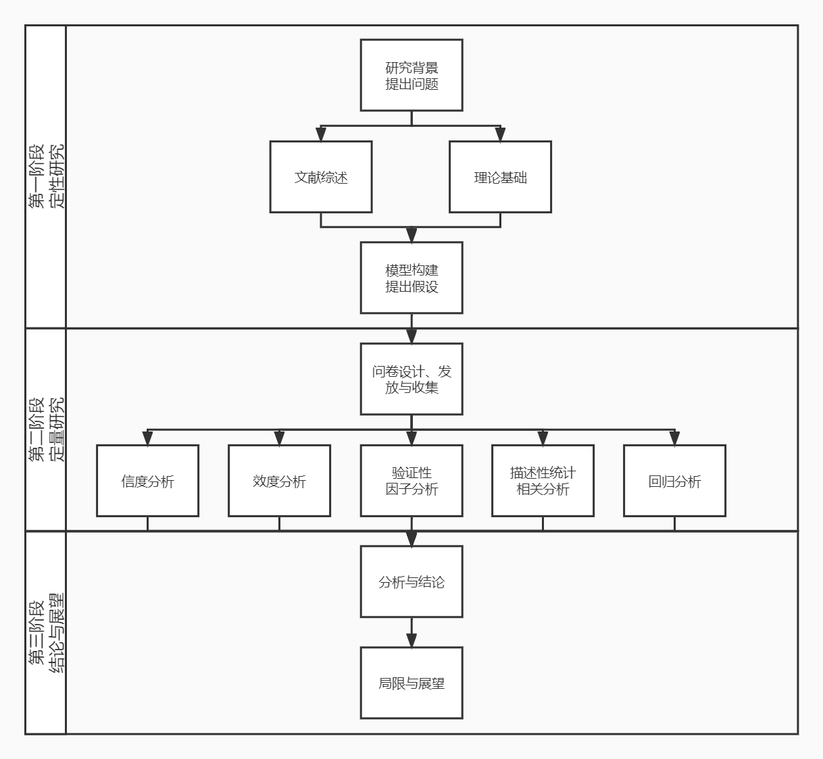

图1-1 技术路线图

# 2 文献综述

## 2.1 领导-成员交换

#### 2.1.1 领导-成员交换的概念

领导-成员交换（LMX）自Graen等（1972）提出以来，一直是国内外学者的热门研究领域。LMX是相对成熟的概念，是衡量组织内领导和下属之间工作关系的质量的指标（Cogliser et al.，2004），其概念的形成和发展经历了四个阶段（Graen & Uhl-Bien，1995）。

第一阶段为垂直对偶阶段（VDL）。在LMX理论提出之前，现代领导理论曾遵循均衡领导模式（ALS）假定，即认为领导无差异地对每名下属花费相同的时间与精力，因而下属也会对领导作出相同的回应；而Graen等（1972）首次提出，组织内的下属扮演着不同的角色，领导受限于自身的时间与精力，会与少部分“圈内”成员建立高质量的工作关系，其与领导交流频繁、获取领导支持；与大部分“圈外”成员建立低质量的工作关系，形成限于权力关系下的雇佣关系。VDL阶段反映了差异化的上下级关系的建立内因与过程，将领导-成员交换简单认定为具有局限性的“圈内”与“圈外”对子关系。

第二阶段将上下级关系改命名为LMX（Graen，Novak & Sommerkamp，1982），基于差异化的工作情境，研究如何改变LMX质量以及LMX的特征，认为LMX包括领导和下属之间的成对决策过程、交流频率、评价关系的一致性。该阶段进一步验证第一阶段LMX质量差异化的观点，描述了上下级关系的特征、发展，也提出了LMX和组织变量间可能存在的因果联系，是目前LMX研究重点领域。

第三阶段主要研究领导与下属一对一关系的建立，突破了圈内与圈外范围的局限。在此阶段中，领导-成员关系被认为经历了陌生人、熟人到最后成熟关系的过程。这一阶段LMX的概念也发生了转变。Dulebohn等（2012）认为，低质量的LMX关系（如陌生人）主要进行经济性交换，而高质量的LMX关系（如成熟关系）则是基于相互的责任和回报进行社会性交换（Liden，Sparrowe & Wayne，1997）。

第四阶段将领导-成员关系扩展到团队和网络水平。Graen和Scandura（1987）认为，既然现实中的领导者往往有多个下属，LMX不应表示独立的一对一关系，而应该表示相互依存的对子关系的集合。在此基础上，LMX探究不同的成对关系如何形成系统的网络，但是到目前为止，这一阶段尚且处于理论研究初期，实证研究较少。

#### 2.1.2 领导-成员交换的测量

在LMX研究的早期，学者们认为LMX为单一维度的连续结构。Dansereau等（1975）最早开发了LMX-2量表，测量领导与下属之间对子关系的差异。Duchon等（1986）开发了LMX-5量表，Scandura和Graen（1984）开发了目前最广泛使用的是LMX-7量表。

随着领导-成员交换研究的不断发展，有的学者开始提出，LMX很可能具有多个维度而不是单一维度，并开始编制多维度LMX量表。Dienesch和Liden（1986）最早提出LMX包括贡献、情感与忠诚；Graen等（1992）提出，LMX主要体现在尊重、信任和责任三个维度，受到学界最多认同与肯定；Liden和Maslyn（1998）认为，贡献、情感、忠诚与专业尊敬构成LMX的四个维度，并在此基础上编制了比较成熟的12题项LMX-MDM量表；Greguras等（2006）仿照其开发了SLMX-MDM量表，该量表是从领导的角度出发进行测量的；国内学者王辉（2004）将LMX-MDM改编为适应中国情境的16题项量表。

#### 2.1.3 领导-成员交换的前因变量

现有研究表明，LMX前因变量主要包括领导的特征、下属的特征以及两方关系的特征。领导和下属的特征例如领导或下属的行为、能力与人格等。一般而言，目前研究比较成熟的结论为，领导一方的变革型领导行为会使下属更容易接受与认同，权变奖励行为会给予下属激励，进而促使高质量LMX；下属一方的工作越努力积极、能力越强、越可信赖，领导更愿意与之提高LMX；领导和下属的一致性（Maslyn & Ulh-Bien，2001）以及喜爱情感（Liden，1993）都会对LMX质量产生影响，因为双方之间的一致性与情感交互会影响对对方的评价，进而影响LMX质量。

#### 2.1.4 领导-成员交换的结果变量

LMX的结果变量主要有三类：员工的情绪态度、工作行为以及职业发展（主要指薪酬与晋升情况）。Hobfoll（1989）认为，LMX较高的员工从领导处获取更多资源，因而抗压能力较高，可能促进工作绩效。Gerstner等（1997）通过元分析证明，LMX对员工的工作态度，工作满意度，组织公民行为以及离职意向等因素有影响。王辉和刘雪峰（2005）研究中国情境下的LMX，证明其能够正向影响员工的组织承诺、组织公民行为与工作绩效。大量实证研究证明，领导-成员交换更显著地影响主观的情感与行为（如组织承诺、满意度、公平感等），而非客观因素（如生产、离职率等）（胡君辰&贾迎亚，2014）。

## 2.2 领导-成员交换社会比较

#### 2.2.1 领导-成员交换社会比较的概念

随着LMX理论的深入，学者们逐渐意识到，大多数研究都默认领导-成员交换关系仅存在于成对的领导和员工个体之间，而忽视了许多的LMX在同一团队中的发展与变化（Hu & Liden，2013）。事实上，即使LMX可以直接对员工的组织内态度与行为产生影响，在一个团队中，这种交换关系的相对质量同样能够发挥相当的作用。

在团队内个体层面对LMX的研究催生了几类构念。其一是相对领导-成员交换（RLMX），是客观指标，代表员工客观LMX与LMX平均水平的差距，通过员工LMX减去团队内LMX均值进行测量；其二是领导-成员交换社会比较（LMXSC），是主观指标，代表员工主观感受到的自身与他人的LMX质量的差距，反映了团队内员工的主观相对地位（Vidyarthi & Liden，2010）。与RLMX不同的是，既然LMXSC是基于员工自身心理的主观估计，LMXSC的测量只需要员工自身评价即可，不需要团队中其他员工的LMX作为参照。另外，还有领导-成员交换差异（LMXD），它衡量的是LMX在团队中的差异程度；LMXD越大，团队内领导者与成员建立的LMX质量差异程度就越大。

LMXSC的形成可以通过社会比较理论解释。其认为，现实的团队中，不同员工的LMX普遍存在差异。这种差异不仅使员工拥有参照标准用以判断自己的LMX，也使员工更容易认清自己在团队中的相对地位（Henderson et al，2008，2009）。由于同一个团队中成员距离相近、素质相近，并且有相同的领导，团队中成员容易彼此社会比较（Stapel &Koomen，2005）。为此，团队中的员工通过关注领导指派工作任务、进行奖惩、与各员工沟通交往的方式，收集其他员工的LMX信息（Wood，1989；1996）。所收集的信息经过下意识的加工，可以用来推断其他团队成员的LMX，进一步形成员工对自己LMXSC的认知。

#### 2.2.2 领导-成员交换社会比较的测量

领导-成员交换社会比较（LMXSC）作为较新提出的领导-成员交换（LMX）的衍生变量，其测量维度较为单一。Erdogan和Liden（2002）开发了单维度8题项LMXSC量表，但是LMXSC概念与组织内公平存在一定重合；后经严格设计与调试，删除了交叉载荷较高的两个题项，在此基础上形成Vidyarthi等（2010）开发的单维度6题项量表，修订后的量表信度良好，已经过实证研究的检验。目前学界普遍采用6题项LMXSC量表进行测量，典型题目如“相较于部门其他同事，领导给予我的支持更多”。

#### 2.2.3 领导-成员交换社会比较的其他相关研究

目前对LMXSC的研究主要集中于分析其对员工工作绩效及组织公民行为的影响上。Wood（1989）认为，源于社会比较的自我评价可以激励组织中的个体改变态度与行为。高领导-成员交换社会比较可以激发员工的自尊、自豪、自我评价与主人翁意识，进一步激励员工提高工作绩效（Stajkovic & Luthans，1998）、激励员工进行更多分外的的组织公民行为（Mc Allister et al.，2007）、激励员工保持较为良好的心理状态以及工作满意度（Judge et al.，1997）。

除此之外，Vidyarthi等（2010）也通过研究说明，LMXSC部分中介了RLMX与员工工作绩效的关系，并且完全中介了RLMX与员工组织公民行为的关系；Huang等（2015）通过研究发现，高LMXSC的员工能够提升建言行为，进而减少偏离行为；杨晓等（2015）在研究中控制LMX后发现，LMXSC能够通过影响员工内部人身份认同进而影响工作绩效；Vidyarthi等（2016）认为，个性化契约能够提升个人绩效，LMXSC在二者关系之间起中介作用。

## 2.3 组织承诺

#### 2.3.1 组织承诺的概念

组织承诺的概念起源于Becker（1960），他认为员工对组织的投入随时间增加，因而产生一种愿意持续陪同组织的心理，即为组织承诺。Buchanan（1974）认为，组织承诺指员工在认可组织文化、价值观以及目标后对组织形成的情感依赖。Poter（1974）提出，员工主观愿意长期留在组织、并且对组织保持认同的心理倾向就是组织承诺。Wiener（1982）认为，组织承诺是员工根据组织的规定将组织行为规范内在化的某种态度与行为。陈松等（2010）提出，组织承诺是个体从心理和行为层面上对组织的认同和投入的积极程度。凌文辁等（2001）提出，组织承诺能解释员工长期不离开组织，也能度量员工忠诚度。刘小平和王重鸣（2002）认为，组织承诺还包括员工主动为组织承担的职责和义务。总而言之，学界普遍认为，组织承诺是员工出于自身经济处境、情感观念和道德判断，认可并参与到组织中，为了维持组织成员身份、实现组织目标而主动奉献、不懈努力的意愿。

#### 2.3.2 组织承诺的测量

关于组织承诺的测量，学界普遍承认几个量表影响较大。其一是Mowday等（1979）开发的OCQ组织承诺问卷，其二是Allen和Meyer（1990）依据前人研究提出的三因素组织承诺模型以及相应的3-OC量表。此外，我国学者凌文辁等（2000）还开发了符合我国情况的五维度量表，量表五个维度包括经济承诺、感情承诺、规范承诺、理想承诺和机会承诺。

Allen和Meyer提出的三因素组织承诺模型经过大量实证研究的证实，是近年来影响最广的模型。模型将组织承诺划分为情感承诺、持续承诺与规范承诺。其中，情感承诺指组织成员对组织肯定性的情感，包括对组织的认同、作为组织一员的自豪感以及自愿的奉献精神等；持续承诺指组织成员为了组织内地位和福利待遇而留在组织内的一种选择，本质建立交易的经济基础上；规范承诺指组织成员长期在社会影响下，所形成的责任感与规范观念，即认为忠诚于组织的行为应当得到赞赏和鼓励。3-OC按照以上三因素的划分，分别安排了三个8题项的分量表，共24题项；该量表后续于1997年改编至15题项版本，本研究采用1997年15题项版本组织承诺量表。

#### 2.3.3 组织承诺的前因变量

本论文将组织承诺的众多前因变量从个体、组织、工作三个层面分别进行归纳。个体层面的前因变量包括性别、年龄、学历、工作年限、人格等（崔勋，2003），其中年龄越高、工作年限越高的员工越可能形成高组织承诺（Steers，1977），学历越低的员工越可能形成高组织承诺（Sullivan，1982）。组织层面的前因变量包括组织支持（Shore & Wayne，1993；刘小平，2002）、组织公平性（张勉 et al.，2002）和组织文化（Martin，1983）等，均显著影响员工组织承诺；工作层面的前因变量包括工作难度、工作挑战性、工作满意度、职位情况等（Wiener & Vardi，1980；Allen & Meyer，1997）。

#### 2.3.4 组织承诺的结果变量

现有研究认为，组织承诺的结果变量包括工作绩效与工作退缩行为。工作绩效与组织承诺二者之间是否存在关系尚且存在一定争议，多数研究证实二者之间显著正相关，然而少数研究（Steers，1977）认为二者之间相关性存疑。学界认为，可能部分研究忽略了研究对象以及中介变量之间的差异，因而产生了研究结果的分歧（乐国安，2006）；工作退缩行为包括员工考勤情况、更换工作、离职意愿等（Steers，1977）。一般而言，员工组织承诺越高，其与组织间有更高的物质与情感上的联系，因而会阻抑退缩行为。

## 2.4 工作绩效

#### 2.4.1 工作绩效的概念

工作绩效本质上是员工帮助组织实现其目标的程度（Sloma & Hawkins，1979），一直是管理学界和商界关注的重点。目前针对工作绩效的概念主要有三种观点。行为论观点认为，工作绩效可被定义为有价值的、对实现组织目标有益的员工行为的综合（Urphy，Campbell，1990）；结果论观点认为，工作绩效是可以被客观指标衡量量化的结果，如工作效率与质量等（Bellogin，2011）；行为结果综合论观点认为，行为和结果二者综合构成工作绩效的内涵，工作绩效既包括员工对组织有益的行为，也包括组织客观收获的良好结果（Brumbrach，1998）。尽管学者们对工作绩效的界定不尽相同，但大部分观点均认为，工作绩效是员工实际采取的行动以及对组织目标的贡献。

#### 2.4.2 工作绩效的测量

国内外学者对于工作绩效的衡量方式进行了大量的研究与创新，用于测量工作绩效的量表也不尽相同。Borman和Motowidlo（1993）提出经典、权威的二维11题项工作绩效量表，包括任务绩效5题（指员工完成组织分配的工作任务）和关系绩效6题（指员工自愿的额外付出，与要求的工作内容无关），与本研究的思路与目的吻合。其中任务绩效是核心，它是可以通过客观指标进行测量和评估的；关系绩效是相对于任务绩效提出的概念，它不能直接通过客观指标来进行分析和衡量，虽然不是绩效管理的核心内容，但是对员工实现组织目标、完成工作任务有重要作用。Motowidlo 等（1996）、Allwort和Hesketh（1997）在此研究基础上，将适应性绩效加入其中，形成经典的任务绩效、关系绩效、适应性绩效三维模型，并编制18题项的工作绩效量表，其中任务绩效5题、关系绩效8题、适应性绩效5题，随后Pulakos（2000）补充了适应性绩效的量表开发。孙健敏等（2002）结合中国情形，提出了任务、个人特质和人际关系绩效的新分类；韩翼和廖建桥（2007）在二维度分类的基础上，增添了学习绩效和创新绩效，并认为这些都可以归为关系绩效。

#### 2.4.3 工作绩效的前因变量

已有文献中针对工作绩效影响因素的研究主要分三个方面，员工个人因素、组织因素与环境因素。个体因素主要涉及年龄（刘莹&廖建桥，2006）、工作动机、个人资质、组织认同感（Ritz，2009）和组织承诺等；组织因素主要涉及组织支持、组织氛围感和组织文化等（陈胜军 et al，2012）；环境因素主要涉及组织内部环境和领导行为风格等。

除此之外，姚若松和陈怀锦（2013）证明“大五人格”中人格特征可以作为预测工作绩效的稳定有效因子；张瑛（2017）通过中美跨文化研究，在两种文化风格差异极大的情况下分析四种不同的领导风格对于员工工作绩效和满意度的影响；侯烜方和卢福财（2018）发现，存在“工作价值观→组织承诺→工作绩效”的正向影响路径。

## 2.5 对现有研究的评析

综上所述，目前国内外学者针对领导-成员交换、组织承诺和工作绩效三者的研究已经取得了十分丰富的成果，其概念、维度、测量以及前因变量与结果变量的研究比较充实，为本研究提供了良好的理论基础。但是，这些变量之间的具体关系仍需要进行更深入、更完善的研究。例如，目前学者们关于员工组织承诺与工作绩效之间的关系持有不同的观点。尽管多数研究认为组织承诺正向影响员工工作绩效，也有部分学者认为二者之间无显著相关，因此需要进一步探究领导-成员交换、组织承诺和工作绩效三者间的关系机制；又例如，少有研究从实证角度分析“领导-成员交换→组织承诺→工作绩效”路径的机理。另外，关于相对领导-成员交换（RLMX）与领导-成员交换社会比较（LMXSC）的研究相对较匮乏，它们与领导-成员交换（LMX）相互作用的机制也待进一步分析揭露。本研究能够弥补这些理论研究上的空白。

除此之外，中西方文化差异对领导-成员关系的理论与实际均产生较大影响。近现代中国社会经历过翻天覆地的变化，但仍处于东亚文化圈之内，在处理团队内上下级关系时较为敏感而保守。也即是说，相较于多数西方国家，中国的权力距离较高，这就导致了上级领导对下属员工的影响力相对更高，领导-成员交换关系是尤其珍贵且稀缺的资源，下属员工在与领导的交换关系中往往处于被约束、被影响、被动接受的一方（杨国枢，2004），下属员工与领导的关系很大程度上能够反应下属员工在团队内的相对地位，甚至这种相对地位本身比员工与领导的绝对关系具有更重要的影响。这说明无论是对领导-成员关系、还是对员工组织承诺、工作绩效的形成过程的分析，都无法绕开中国背景下的组织文化，因此对组织内领导-成员交换、组织承诺和工作绩效等要素相互作用的实际情况亟待需要更多本土化的、结合国情的研究进行探索与证实。

# 3 理论、假设与模型

## 3.1 理论基础

#### 3.1.1 社会交换理论

社会交换理论于20世纪中期开始得到发展。该理论从微观视角出发，基于经济学、心理学和社会学的观点，对社会中个体的交往行为进行研究（Homans，1958）。一般而言，社会交换理论主要考察人与人的互惠行为，指某个体帮助或支持另一个个体，被帮助、支持的个体因此背负了回报的义务。因为这种义务没有明确的界限与时间限制，所以风险性和不确定性是社会交换关系的两大特征（Blau，1956）。这暗示着，只有双方能够通过交换各自特有的资源，达到互惠的双赢，社会交换才能持续维持，因此社会交换理论的核心是利益互惠（Lawler & Thye，1999）。

目前，社会交换理论有两种主要观点。其一是Homans代表的行为主义交换论观点，以经济学中“经济人”假设为前提，认为人追求“个人利益最大化”进而进行互惠的社会交换，偏向于经济性交换关系研究；其二是Blau代表的结构交换论观点，偏向于社会性交换关系研究，认为社会交换的起因是人与人合作交往的倾向，社会交换的前提是互利共赢，即如果应当履行义务的一方拒绝履行，社会交换无法长期维持。目前，两种主要观点融合趋势明显（Lopes，1994）。

从以上两种观点出发，刘小平（2000）认为，组织承诺的形成建立在两种基础之上。根据行为主义交换论观点，持续承诺建立在经济性交换的基础上，即员工选择与组织建立相对稳定而非相对随机的关系，目的是为了规避失业风险、降低适应成本。根据结构交换论观点，情感、规范承诺源于社会性交换，即双方在长期的交换中形成了道德与感情上的联结，员工对组织忠诚、形成归属感，甚至产生主人翁意识。总而言之，组织承诺本质上是社会交换关系的表现，员工以持续承诺换取经济报酬，以情感承诺和规范承诺换取组织的支持与认可（Rhoades & Eisen⁃berger，2002）。

领导-成员交换理论也可以通过社会交换加以解释。当作为主导方的领导出于某些目的与下属建立更高质量的领导-成员交换（LMX），下属员工意识到得到了领导有形或无形的支持，如晋升机会、职场特权、工作优待、关心信任与尊重等等；基于互惠原则的规范（Gouldner，1960），下属感到有义务回报领导的重视，如提高工作表现和组织行为（Liao，Liu &Loi，2010）。领导-成员交换关系本质上同样是社会交换关系的表现，社会交换理论是理解领导-成员交换理论的基础，它解释了员工对领导-成员交换产生反应（例如改变组织承诺或工作绩效）的内在逻辑。

#### 3.1.2 社会比较理论

Fistinger（1954）首次提出社会比较理论。该理论认为，个体具有自我评价的内驱力，但在现实环境中，个体往往缺乏直观有效的自我评价手段，因而只能利用相近的他人作为评价尺度，获取自我评价所需的信息。社会比较普遍存在且不可避免，它影响个体的自我评价、情感与行为，是个体自我了解的重要途径（Stapel，2000，2004）。

按照比较方向，社会比较分为三类。平行比较指与自己相近似的他人进行比较，与趋同相似，目的是理解自身与其他个人或群体的相同与差异（Wheeler & Martin，2000）。上行比较指与境况更好的人比较，其目的是获取信息、加强动机并且提升能力（邢淑芬&俞国良，2006），是长期维持的上进策略（Michinov & Bavent，2001）。下行比较指与境况更差的人比较，其目的是在个体遭遇挫折或失败时，维持自尊和主观幸福感防止其下降（邢淑芬&俞国良，2006），是暂时保持的保护策略（Gibbons et al，2002）。

社会比较会产生两种相反的效应。对比效应指自我评价与比较目标相反。若个体进行上行比较，产生对比效应会使其自我评价下降；若个体进行下行比较，产生对比效应会使其自我评价上升。同化效应指自我评价与比较目标相近。若个体进行上行比较，产生同化效应会使其自我评价上升；若个体进行下行比较，产生同化效应会使其自我评价下降。

领导-成员交换社会比较指员工在将自身与团队中他人的LMX进行比较后，产生的对自身相对地位的主观感受（Vidyarthi & Liden，2010）。

现实的团队中，不同员工的领导-成员交换关系普遍存在差异。这种差异不仅使员工拥有参照标准用以判断自己的LMX，也使员工更容易认清自己在团队中的相对地位（Henderson et al，2008，2009）。由于同一个团队中成员距离相近、素质相近，并且有相同的领导，团队中成员容易彼此社会比较（Stapel &Koomen，2005）。为此，团队中的员工通过关注领导指派工作任务、进行奖惩、与各员工沟通交往的方式，收集其他员工领导-成员交换关系的信息（Wood，1989；1996）。所收集的信息经过下意识的加工，可以用来推断其他团队成员的LMX，进一步形成员工对自己LMXSC的认知。

总而言之，虽然社会交换理论可以对领导-成员交换关系的本质加以解释，但是社会比较理论在此基础上还可以解释领导-成员交换社会比较形成与作用的内在逻辑，因此能对本研究后续的分析与讨论起到有效的补充作用（Goodman et al，2007）。

## 3.2 研究假设

#### 3.2.1 领导-成员交换与工作绩效

领导-成员交换质量与员工工作绩效之间的正向影响关系已经得到了大量实证研究的证实。Gerstner和Day（1997）通过元分析，证明了LMX与工作绩效等结果变量存在显著正向关系。Schriesheim等（1999）认为，LMX与下属员工的绩效和满意度等存在显著正相关。王辉和刘雪峰（2005）在中国背景下，发现LMX对员工工作绩效有显著正向影响。

社会交换理论认为，在较低质量的领导-成员交换关系中，领导只会以规定的工作内容要求下属员工，下属员工也只会完成规定的工作内容；一旦领导与下属员工建立稀缺的、较高质量的领导-成员关系，实质上员工获取了领导给予的经济资源（如晋升与发展机会）与社会资源（如关注、信任与尊重）。基于互惠原则的规范，员工感到有义务回报领导，否则社会交换无法维持，具体地，领导有可能终止与员工建立的高质量领导-成员关系。因而，员工有动机采取提升工作绩效的方式与领导进行交换。员工选择提升工作绩效的原因一方面是因为工作绩效是员工少数能够控制的回报方式，另一方面是因为工作绩效是领导容易观察并理解的交换方式。

综上，提出如下假设：

假设1：LMX正向影响员工工作绩效。

#### 3.2.2 领导-成员交换与组织承诺

现有研究同样认为，领导-成员交换质量正向影响员工组织承诺。Gerstner（1997）通过元分析，证明了LMX与组织承诺之间存在显著正向关系；Lee（2004）的分层回归分析结果显示，LMX正向影响组织承诺；王辉和刘雪峰（2005）在中国情境下进行研究，证明LMX能够正向影响员工的组织承诺、组织公民行为。大量实证研究证明，领导-成员交换更显著地影响主观的情感与行为（如组织承诺、满意度、公平感等），而非客观因素（如生产、离职率等）（胡君辰&贾迎亚，2014）。

以社会交换理论的视角来分析，领导与员工建立高质量的LMX，员工实质上获取了领导给予的经济资源（如晋升与发展机会）与社会资源（如关注、信任与尊重）。在经济性基础上，员工可能会形成持续承诺，选择与领导以及整个团队建立双向的、稳定的交换关系，进而规避风险与不确定性，降低离职的经济成本。在社会性基础上，员工与领导在长期高质量的领导-成员交换关系中产生了情感与规范上的联系（如相互的信任、尊重与责任感），进而形成情感承诺与规范承诺。高质量LMX的建立，本质上既是员工的持续承诺与领导对员工提供的经济资源交换的过程，又是员工的情感、规范承诺与领导对员工的关心支持进行社会交换的过程（Rhoades & Eisen⁃berger，2002），这种社会交换往往以领导一方为主导，员工一方有意识或无意识地跟随，直到两方都不再改变交换内容的质量为止。

综上，提出如下假设：

假设2：LMX正向影响员工组织承诺。

#### 3.2.3 组织承诺的中介作用

关于组织承诺与工作绩效，尽管有学者认为二者不存在显著相关性，但现有的多数研究说明组织承诺正向影响工作绩效。Dubin等（1975）证明了组织承诺越高，员工工作绩效越高；Mowday等（1982）认为工作绩效是组织承诺的结果变量；Johnston（1986）的研究表明，组织承诺是影响人事变动与员工工作绩效的重要因素；Randall（1999）发现，低组织承诺者工作绩效普遍偏低；韩翼（2007）研究认为，组织承诺与工作绩效整体上呈正相关。

本研究认为，Meyer和Allen（1997）提出的组织承诺三维度，即情感承诺、持续承诺、规范承诺均可能对员工工作绩效产生正向影响。情感承诺维度里，员工可能对组织产生归属感、认同感与主人翁意识，因此可能长期保持相对较高的工作绩效；持续承诺维度里，员工会出于经济上的需要尽可能避免离职，因而可能努力提高工作绩效，以减少被裁员导致离职的可能性；规范承诺维度里，员工可能认为忠诚于组织、努力为组织工作是值得鼓励的，应该被赞赏的恰当行为，自己有义务提高工作绩效，以忠诚工作回报组织。综上所述，无论从哪个维度，组织承诺都有理由对工作绩效起到正向影响作用。

根据以上分析，LMX的上升会使员工组织承诺提高，而理论上组织承诺的提高又能使得员工工作绩效提高，因此本论文提出以下假设：

假设3：组织承诺在LMX与工作绩效的关系间起中介作用。

#### 3.2.4 领导-成员交换社会比较的调节作用

以社会比较理论为出发点，不同员工的领导-成员交换关系普遍存在差异。Liden & Wayne（2006）的研究中表明，领导与成员建立的交换关系是受限于领导时间与精力的。因此，现实中的一般情况是，领导通常只能选择少数下属，与之建立相对更高质量的LMX，这种资源分配的不均导致了LMX的差异化，也导致了领导-成员交换社会比较（LMXSC）的产生。

当领导区别对待员工时，员工基于自我评价的内驱力，会进行上行和下行社会比较。根据杨晓&师萍（2013）的研究，高LMXSC员工（或称“圈内人”）倾向于在团队中进行下行比较，而低LMXSC员工（或称“圈外人”）倾向于在团队中进行上行比较，都倾向于产生对比效应。因为从长期来看，团队中的圈内人、圈外人身份相对稳定（龚星燕，2009），高LMXSC员工有更多机会下行比较，低LMXSC员工有更少机会下行比较；同时，由于员工相对地位比较固定，社会比较往往会形成对比效应。

由于高LMXSC员工境况好于平均水平的同事、得到领导更多的支持和关注，其会感受到自己获得了领导给予的更多的关心、信任、机会以及其他资源，从而会形成心理优势、更关注领导-成员交换质量，因此会加强LMX对组织承诺的影响；相反，由于低LMXSC员工境况差于平均水平的同事、得到领导更少的支持和关注，其会增强对自我的怀疑，心理上启动自我保护机制、更不关注领导-成员交换质量，因此会减弱LMX对组织承诺的影响。

综上，提出如下假设：

假设4：LMXSC在LMX与组织承诺的关系间起调节作用；具体地，LMXSC水平越高，LMX与组织承诺之间的正向关系越强，反之则越弱。

## 3.3 模型构建

在梳理已有的研究、提出上节四个假设的基础上，理清LMX、LMXSC、组织承诺与工作绩效之间的逻辑关系：LMX作为自变量，影响员工组织承诺与工作绩效；员工工作绩效作为因变量，而组织承诺作为LMX与工作绩效关系的中介变量；LMXSC作为LMX与组织承诺关系的调节变量。最终，本研究提出的理论模型如下图 3-1所示，以系统地阐释并解决本研究提出的问题。

组织承诺

LMXSC

LMX

工作绩效

图3-1 研究模型

# 4 研究设计

## 4.1 变量测量

本研究通过问卷调查收集数据。问卷主要由五部分组成。第一个部分包括本研究的控制变量，即性别、学历和工作年限，因为其存在影响领导-成员交换对员工组织承诺、工作绩效关系的可能性；第二部分参考Graen & Uhl-Bien（1995）开发的领导-成员交换量表；第三部分参考Meyer & Allen（1997）开发的组织承诺量表；第四部分参考Vidyarthi & Liden（2010）开发的领导-成员交换社会比较量表；第五部分参考Borman & Modowidlo（1993）开发的工作绩效量表。所有量表皆引用目前已有的成熟量表。除控制变量外，各题项均采用Likert 5点计分，“1”表示“非常不同意”，“5”表示“非常同意”。问卷的具体内容见附录。

*领导-成员交换。*采用Graen & Uhl-Bien（1995）开发的7题项领导-成员交换量表，该量表便于理解，得到学术界的广泛应用，信效度得到大量实证研究的检验。典型条目如：“我与领导保持着良好的工作关系”。

*组织承诺。*采用Meyer & Allen（1997）共同编制的15题项组织承诺量表，该量表涵盖3-OC量表的全部3个维度，包括情感承诺（6道题），持续承诺（7道题）以及规范承诺（2道题）。典型条目如：“我很骄傲自己是本企业的一员”。

*领导-成员交换社会比较。*采用Vidyarthi & Liden（2010）开发的6题项领导-成员交换社会比较量表，该量表得到了学界广泛认可与应用。典型条目如：“相较于部门其他同事，领导给予我的支持更多”。

*工作绩效。*采用Borman & Modowidlo（1993）开发的11题项工作绩效量表，该量表非常经典、权威，共有2个维度，分别是任务绩效（5道题）和周边绩效（6道题），与本研究的思路与目的相吻合。典型条目如：“我可以做好公司要求的任务”。

## 4.2 数据收集

#### 4.2.1 问卷的发放与回收

本研究通过多渠道将调查问卷发送给受访者，请受访者自主匿名填答，以期减轻受访者的自利偏差与顾虑情绪，提升问卷结果的真实性。受访者均为组织团队内的在职员工，且涉及不同性别、学历以及工作年限。发放与回收调查问卷的具体渠道主要有三个：（1）邀请已参加工作的熟人朋友填写问卷。（2）邀请自己与朋友的长辈与同事填写问卷。（3）通过问卷星、QQ、微信等平台邀请已参加工作的陌生人填写问卷。

最终全部回收问卷251份，筛选掉无效问卷后，有效问卷剩余207份，有效回收率为82.5%。无效问卷的原因有两个：（1）问卷答案大面积为单一选项，有明显的规律或模式；（2）问卷填写时间过短，不在合理时间范围内。

#### 4.2.2 研究被试统计

从性别方面来看，受访者中包括102名男性（49.2%），105名女性（50.7%）。本研究的受访者男女比例基本均衡，男女比例约为1：1；

从学历方面来看，受访者中包括38名高中及以下学历（18.3%），69名专科学历（33.3%），81名本科学历（39.1%），19名硕士及以上学历（9.1%）。不到50%的受访者学历为本科及以上，整体受教育水平不算高；

从工作年限方面来看， 10名受访者的工作年限为1年及以下（4.8%），36名受访者的工作年限为1至3年（17.3%），32名受访者的工作年限为3至5年（15.4%），38名受访者的工作年限为5至10年（18.3%），91名受访者的工作年限为10年及以上（43.9%）。超半数受访者工作年限在5年以上，说明职场新人的比例偏低，受访者对工作的态度以及处理团队内人际关系的能力偏成熟。

整理后的人口统计信息结果见下表4-1。

表4-1 样本人口统计信息汇总

|  |  |  |  |
| --- | --- | --- | --- |
| **变量** | **类别** | **数量（人）** | **所占百分比（%）** |
| 性别 | 男 | 102 | 49.2 |
| 女 | 105 | 50.7 |
| 学历 | 高中及以下 | 38 | 18.3 |
| 大专 | 69 | 33.3 |
| 本科 | 81 | 39.1 |
| 硕士及以上 | 19 | 9.1 |
| 工作年限 | 1年及以下 | 10 | 4.8 |
| 1至3年 | 36 | 17.3 |
| 3至5年 | 32 | 15.4 |
| 5至10年 | 38 | 18.3 |
| 10年及以上 | 91 | 43.9 |

# 5 研究结果

## 5.1 数据分析

#### 5.1.1 信度分析

本研究信度分析结果如表5-1所示，领导-成员交换、组织承诺、领导-成员交换社会比较、工作绩效四个变量的Cronbach α系数分别为0.926、0.965、0.925和0.954。因而说明量表与研究数据信度很高，可以用于后续分析。

表5-1 变量信度分析汇总表（N=207）

|  |  |  |
| --- | --- | --- |
| **变量** | **Cronbach α系数** | **题项数** |
| 领导-成员交换 | 0.926 | 7 |
| 组织承诺 | 0.965 | 15 |
| 领导-成员交换关系社会比较 | 0.925 | 6 |
| 工作绩效 | 0.954 | 11 |

#### 5.1.2 效度分析

本研究效度分析结果如表5-2所示。领导-成员交换、组织承诺、领导-成员交换社会比较、工作绩效四个变量的KMO值分别为0.926、0.972、0.914和0.966，均大于0.90，且Bartlett 球形检验结果均显著，说明研究数据效度很好。

表5-2 变量效度分析汇总表（N=207）

|  |  |  |  |  |  |
| --- | --- | --- | --- | --- | --- |
| **变量** | | **领导-成员交换** | **组织承诺** | **领导-成员交换社会比较** | **工作绩效** |
| KMO值 | | 0.926 | 0.972 | 0.914 | 0.966 |
| Bartlett球形度检验 | 近似卡方 | 980.107 | 2657.121 | 871.847 | 1803.213 |
| df | 21 | 105 | 15 | 55 |
| P值 | 0.000 | 0.000 | 0.000 | 0.000 |

#### 5.1.3 验证性因子分析

本研究中采用的调查问卷均为自陈式量表，使用验证性因子分析考察领导-成员交换、组织承诺、领导-成员交换社会比较、工作绩效的区分效度，进行共同方法偏差检验。

由表5-3可知，四因子模型的拟合效度最好（卡方/df=1.350<3；RMSEA=0.041<0.10；CFI=0.964>0.90；TLI=0.962>0.90；SRMR=0.040<0.10）；同时，单因子模型未达到良好拟合要求，因此可认为共同方法偏差问题不严重。

表5-3 验证性因子分析结果

|  |  |  |  |  |  |  |  |  |
| --- | --- | --- | --- | --- | --- | --- | --- | --- |
|  | 模型 | 卡方 | df | 卡方/df | RMSEA | CFI | TLI | SRMR |
| 四因子模型 | A+B+C+D | 939.915 | 696 | 1.350\*\*\* | 0.041 | 0.964 | 0.962 | 0.040 |
| 三因子模型 | A+BC+D | 1497.418 | 699 | 2.142\*\*\* | 0.074 | 0.884 | 0.877 | 0.074 |
| 二因子模型 | ABC+D | 2026.668 | 701 | 2.891\*\*\* | 0.096 | 0.807 | 0.796 | 0.086 |
| 单因子模型 | ABCD | 2519.312 | 702 | 3.589\*\*\* | 0.112 | 0.735 | 0.721 | 0.088 |
| *注：\*\*\* 表示p <0.001；*  *A：领导-成员交换；B：组织承诺；C：领导-成员交换社会比较；D：工作绩效* | | | | | | | | |

#### 5.1.4 描述性统计与相关分析

运用SPSS软件，本文对控制变量及领导-成员交换（LMX）、组织承诺、领导-成员交换社会比较（LMXSC）、工作绩效的均值、标准差及相关性进行分析，采用Pearson相关性检验。结果如表5-4所示。

LMX、组织承诺、LMXSC、工作绩效四个变量均在0.01的水平上呈显著正相关关系。其中，LMX与组织承诺的相关系数为0.615（p＜0.01）；LMX与LMXSC的相关系数为0.573（p＜0.01）；LMX与工作绩效的相关系数为0.668（p＜0.01）；组织承诺与LMXSC的相关系数为0.612（p＜0.01）；组织承诺与工作绩效的相关系数为0.716（p＜0.01）；LMXSC与工作绩效的相关系数为0.717（p＜0.01）。

另外，选取的控制变量与模型中一个变量相关性均不显著，说明控制变量不会对实验结果造成过高干扰。

|  |  |  |  |  |  |  |  |  |
| --- | --- | --- | --- | --- | --- | --- | --- | --- |
|  | 均值 | 标准差 | 1 | 2 | 3 | 4 | 5 | 6 |
| 1 性别 | 1.51 | 0.501 |  |  |  |  |  |  |
| 2 学历 | 2.39 | 0.890 | .043 |  |  |  |  |  |
| 3 工作年限 | 3.79 | 1.300 | .036 | -.148\* |  |  |  |  |
| 4 LMX | 3.84 | 0.947 | -.043 | -.075 | -.079 |  |  |  |
| 5 组织承诺 | 3.82 | 0.924 | .052 | .107 | -.015 | .615\*\* |  |  |
| 6 LMXSC | 3.71 | 0.992 | .036 | .072 | -.113 | .573\*\* | .612\*\* |  |
| 7 工作绩效 | 3.80 | 0.958 | .109 | -.060 | .008 | .668\*\* | .716\*\* | .717\*\* |

表5-4 变量的均值、标准差及相关系数

## 5.2 假设检验

本研究使用SPSS软件，采用分层回归分析方法，进行假设检验。分层回归分析结果如表5-5所示。

首先，把性别、学历和工作年限三个控制变量作为自变量，组织承诺作为因变量，构建模型1；然后，在模型1中加入自变量LMX，得到模型2；再然后，在模型2中继续加入调节变量LMXSC，得到模型3；最后，在模型3中加入LMX与LMXSC的交互项，得到模型4。模型1至模型4的因变量均为组织承诺，可以验证的假设包括假设2和假设4。相似地，把性别、学历和工作年限三个控制变量作为自变量，工作绩效作为因变量，构建模型5；然后，在模型5中加入自变量LMX，得到模型6；最后，在模型6中加入中介变量组织承诺，得到模型7。模型5至模型7的因变量均为工作绩效，可以验证的假设包括假设1和假设3。

|  |  |  |  |  |  |  |  |  |
| --- | --- | --- | --- | --- | --- | --- | --- | --- |
| 变量 | 组织承诺 | | | | 工作绩效 | | | |
| 模型1 | 模型2 | 模型3 | 模型4 | | 模型5 | 模型6 | 模型7 |
| 常数项 | 3.431\*\*\* | 0.693\* | 0.322 | 2.556 | | 3.655\*\*\* | 0.625 | 0.267 |
| 控制变量 |  |  |  |  | |  |  |  |
| 性别 | 0.089 | 0.131 | 0.091 | 0.102 | | 0.215 | 0.262\*\* | 0.194 |
| 学历 | 0.108 | 0.166\*\* | 0.125\* | 0.126\* | | -0.070 | -0.007 | -0.093 |
| 工作年限 | -0.001 | 0.040 | 0.054 | 0.076\* | | -0.004 | 0.041 | 0.021 |
| 自变量 |  |  |  |  | |  |  |  |
| LMX |  | 0.620\*\*\* | 0.412\*\*\* | 0.114\* | |  | 0.686\*\*\* | 0.366\*\*\* |
| 中介变量 |  |  |  |  | |  |  |  |
| 组织承诺 |  |  |  |  | |  |  | 0.516\*\*\* |
| 调节变量 |  |  |  |  | |  |  |  |
| LMXSC |  |  | 0.343\*\*\* | 0.022 | |  |  |  |
| 交互项 |  |  |  |  | |  |  |  |
| LMX\*LMXSC |  |  |  | 0.096\* | |  |  |  |
| R2 | 0.014 | 0.411 | 0.499 | 0.510 | | 0.016 | 0.469 | 0.615 |
| △R2 | 0.014 | 0.397 | 0.088 | 0.010 | | 0.016 | 0.453 | 0.146 |
| F | 0.938 | 35.186\*\*\* | 40.060\*\*\* | 34.635\*\*\* | | 1.112 | 44.572\*\*\* | 64.191\*\*\* |
| △F | 0.938 | 136.056\*\*\* | 35.511\*\*\* | 4.260\* | | 1.112 | 172.140\*\*\* | 76.249\*\*\* |
| *注：\* 表示p <0.05，\*\* 表示p<0.01，\*\*\* 表示p <0.001；表中回归系数均为非标准化系数。* | | | | | | | | |

表5-5 分层回归分析结果

#### 5.2.1 领导-成员交换对工作绩效的影响检验

本研究的假设1为领导-成员交换正向影响员工工作绩效，即领导-成员交换提升可以促进员工工作绩效的提升。首先，将性别、学历和工作年限三个控制变量作为自变量，工作绩效作为因变量，构建模型5，模型5的解释力度较差（R2=0.016，F=1.112，不显著）；然后，在模型5中加入自变量LMX，得到模型6。根据回归分析结果，模型6的解释力度明显提升（△R2=0.453，F=44.572，p＜0.001），且LMX质量越高，员工工作绩效水平越高（β=0.686，p＜0.001），表明LMX对员工工作绩效有显著正向影响。假设1得到支持。

#### 5.2.2 领导-成员交换对组织承诺的影响检验

本研究的假设2为领导-成员交换正向影响员工组织承诺，即领导-成员交换提升可以促进员工组织承诺的提升。首先，把性别、学历和工作年限三个控制变量作为自变量，组织承诺作为因变量，构建模型1，模型1的解释力度较差（R2=0.014，F=0.938，不显著）；然后，在模型1中加入自变量LMX，得到模型2。根据回归分析结果，模型2的解释力度明显提升（△R2=0.397，F=35.186，p＜0.001），且LMX质量越高，员工组织承诺水平越高（β=0.620，p＜0.001），表明LMX对员工组织承诺有显著正向影响。假设2得到支持。

#### 5.2.2 组织承诺的中介效应检验

本研究的假设3为组织承诺在领导-成员交换与员工工作绩效的关系间起中介作用。为检验“领导-成员交换→组织承诺→工作绩效”路径中，各变量是否存在线性回归关系，本研究通过模型1、模型2、模型5、模型6、模型7进行分层回归分析。

首先，模型1将组织承诺作为被解释变量，控制变量作为解释变量，放入回归方程中，回归结果表明各控制变量与组织承诺不存在显著线性回归关系；模型2将LMX作为自变量加入模型1中，结果表明LMX与员工组织承诺显著正相关（β=0.620，p＜0.001），表示LMX对员工组织承诺有显著的正向影响作用，因此假设2再次得到验证。

其次，模型5将工作绩效作为被解释变量，控制变量作为解释变量，放入回归方程中，回归结果表明各控制变量与工作绩效不存在显著线性回归关系；模型6将LMX作为自变量加入模型3中，结果表明LMX与员工工作绩效显著正相关（β=0.686，p＜0.001），表示LMX对员工工作绩效有显著的正向影响作用，因此假设1再次得到验证。

最后，模型7在模型6的基础上，加入中介变量组织承诺，结果表明LMX对工作绩效有显著正向影响（β=0.366，p＜0.001），组织承诺对工作绩效也有显著正向影响（β=0.516，p＜0.001），组织承诺在LMX与员工工作绩效之间起部分中介作用。假设3得到支持。

#### 5.2.3 领导-成员交换社会比较的调节效应检验

本研究的假设4为领导-成员交换社会比较（LMXSC）在领导-成员交换（LMX）与组织承诺的关系间起调节作用。即LMXSC水平越高，LMX与组织承诺之间的正向关系越强；而LMXSC水平越低，LMX与组织承诺之间的正向关系越弱。

首先，将组织承诺作为被解释变量，将控制变量性别、学历及工作年限作为解释变量放入回归方程中，构建模型1。回归结果表明，各控制变量与组织承诺不存在显著线性回归关系；其次，在模型1的基础上，将领导-成员交换与领导-成员交换社会比较作为自变量加入模型中，构建模型3。回归结果表明，领导-成员交换与领导-成员交换社会比较对组织承诺均具有显著的正向影响，回归系数均为正，且在0.001水平显著（β1=0.412，β2=0.343，p<0.001）；最后，在模型3的基础上，加入LMX与LMXSC的交互项，构建模型4。回归结果表明，交互项的回归系数显著为正（β=0.096，p<0.05)，并且模型解释力度显著提高（△R2=0.01， F=34.635，p<0.001）。假设4得到支持。

综上所述，LMXSC在LMX与组织承诺二者的关系间起正向调节作用。即LMXSC水平越高，LMX与组织承诺之间的正向关系越强；而LMXSC水平越低，LMX与组织承诺之间的正向关系越弱。为进一步揭示领导-成员交换社会比较（LMXSC）对领导成员交换（LMX）与组织承诺的调节效应，分别根据领导-成员交换、领导-成员交换社会比较的分数，将被试分为高分组和低分组。根据回归分析所得的结果，绘制交互作用图，如图5-1所示。随着领导-成员交换的增大，高水平LMXSC的员工组织承诺上升更明显，从图形上印证了LMXSC显著地正向调节领导-成员交换与组织承诺之间的正相关关系。

图5-1 领导-成员交换社会比较的调节效应

## 5.3 实证结果

根据以上数据分析与回归分析，将实证结果汇总于表5-6中。本研究提出的四个假设均得到支持。

表5-8 实证结果汇总

|  |  |  |
| --- | --- | --- |
| 序号 | 假设内容 | 检验结果 |
| 假设1 | 领导-成员交换正向影响员工工作绩效。 | 支持 |
| 假设2 | 领导-成员交换正向影响员工组织承诺。 | 支持 |
| 假设3 | 组织承诺在领导-成员交换与员工工作绩效的关系间起中介作用。 | 部分中介 |
| 假设4 | 领导-成员交换社会比较在领导-成员交换与组织承诺的关系间起调节作用。 | 支持 |

# 6 分析、结论与展望

## 6.1 分析与讨论

#### 6.1.1 领导-成员交换对员工组织承诺以及工作绩效的影响

现有研究大都认为，员工的组织承诺与工作绩效会随着领导-成员交换质量的提升呈现显著上升趋势（Gerstner & Day，1997）。目前已有的研究对组织承诺与工作绩效的关系尚有争论，但存在大量研究证实了二者之间存在正向的联系（马凌，2013）。

本研究认为，LMX显著地正向影响工作绩效，并且组织承诺在LMX与工作绩效二者之间发挥部分中介作用。也即是说，当领导-成员交换质量提升，员工组织承诺有提升趋势，进而员工工作绩效也有提升趋势；当领导-成员交换质量降低，员工组织承诺有降低趋势，进而员工工作绩效也有降低趋势。当然，由于是部分中介关系，领导-成员交换质量提升也会通过主效应使员工工作绩效获得提升。

具体来说，在如今愈发激烈的职场竞争下，领导-成员交换是极为稀缺的资源，一旦员工感受到自己的领导-成员交换质量上升，其有动机遵循社会交换中的互惠原则，采取相应的行动。当员工的领导-成员交换质量上升时，员工会感受到从领导处获得了资源，如晋升机会、职场特权、工作优待、关心信任与尊重等等，因而会倾向于提升组织承诺与工作绩效作为回报；相反，当员工的领导-成员交换质量下降时，员工会感受到被领导边缘化或冷落，因而会产生对领导的不信任感、丧失对团队的归属感并且显著降低工作满意度，员工的反应为倾向于降低组织承诺与工作绩效。

因此，在企业的管理实践中，管理者若希望提升团队中员工的组织承诺与工作绩效水平，应该有意识地将更多精力放在员工身上，与大部分员工维持较为合适的领导-成员交换质量，最终才能达到应有的团队氛围与绩效目标。

#### 6.1.2 领导-成员交换社会比较的调节作用

领导与成员建立的交换关系受限于领导的时间与精力，现实中，领导通常只能选择少数下属，与之建立高质量的领导-成员交换（Liden & Wayne，2006）。根据社会比较理论，团队中的员工会出于自我评价的内驱力对差异化的领导-成员交换关系进行长期而持续的比较，领导-成员交换社会比较由此产生。

本研究认为，由于在团队中，员工相对地位比较稳定，社会比较往往会形成对比效应。高领导-成员交换社会比较员工倾向于进行下行比较，由于感受到自己获得了领导给予的更多的晋升机会、职场特权、工作优待、关心信任与尊重等等，其会有更高的自我评价，从而在心理上处于优势地位，领导-成员交换质量影响组织承诺的幅度会上升；相反，团队中的低领导-成员交换社会比较员工倾向于进行上行比较，由于得到领导更少的支持和关注、境况差于同事，其会有更低的自我评价，从而心理上处于劣势地位，领导-成员交换影响组织承诺的幅度会降低（杨晓&师萍，2013）。换言之，当领导-成员交换质量上升时，高领导-成员交换社会比较的员工组织承诺提升的幅度将高于低领导-成员交换社会比较的员工组织承诺提升的幅度。

以上结论对企业管理实践提供了一定启示。即使领导者愿意与所有下属员工都达成高质量的领导-成员交换关系，也往往因受到有限时间和精力的制约而无法如愿。领导-成员交换是稀缺的资源，如何分配这种资源、使得团队效率最大化，是所有管理者应该考虑的问题。本研究认为，领导者与其在团队中相对公平地分配领导-成员交换资源，也即是说与每个员工建立同等质量的LMX，不如专注于与高团队内地位（高LMXSC）的员工建立更高质量的LMX；从实际出发就是要花费时间与精力挑选工作能力强、且与领导者之间交流顺畅的优秀员工，培养成领导者的得力下属。在此过程中，该优秀员工的LMX和LMXSC均会持续提升，直到下一名更具潜力的、更受领导赏识的员工出现。长期采用这种策略，最终团队内员工整体的组织承诺与工作绩效会得到有效提升。

## 6.2 研究结论

第一、LMX对员工的组织承诺与工作绩效均存在显著的正向影响关系。当领导与员工达成高质量的交换，员工的组织承诺和工作绩效均有提升趋势；当领导与员工双方交换质量下降，员工的组织承诺和工作绩效均有下降趋势。

第二、组织承诺在LMX与工作绩效之间发挥着部分中介作用。具体来说，LMX对员工组织承诺有显著正向影响，LMX对员工工作绩效也有显著的正向影响，在加入组织承诺为中介变量后，LMX对工作绩效的直接效应显著，说明组织承诺在LMX与工作绩效之间发挥着部分中介作用，也即是LMX可以通过正向影响组织承诺、进而正向影响工作绩效。

第三、LMXSC在LMX对组织承诺的影响中起显著的正向调节作用。具体来说，相比较同一团队的其他员工与领导达成交换的平均质量，员工与领导达成交换的质量越高、即领导-成员交换社会比较越高，员工的组织承诺受到其所知觉到的领导-成员交换质量的影响就越高；反之，员工的组织承诺受到其所知觉到的领导-成员交换质量的影响会降低。

## 6.3 研究局限与展望

第一，本研究采取问卷调查法，虽然所选取的领导-成员交换、组织承诺、领导-成员交换社会比较及工作绩效量表都是经过实证验证过的成熟量表，但因受到疫情以及其他现实条件的制约，本研究中所选取的量表均为自评式量表。经过分析发现，本研究所用数据通过了共同方法偏差检验，但仍会受到共同方法偏差的影响，这是无法避免的。

例如，尽管在问卷中多次强调结果仅用于研究，且会充分保护受调查者的隐私，但由于自利偏差不可避免，受访者可能试图展示出良好的形象。因此，数据结果中不可避免地存在组织承诺与工作绩效偏高的问题，表现为组织承诺与工作绩效量表均值分别为3.82与3.80，而理论上量表数据均值应该在3.0左右。

又例如，尽管问卷设计中刻意以领导-成员交换量表、组织承诺量表、领导-成员交换社会比较量表、工作绩效量表的顺序进行安排（见附录），使领导-成员交换与领导-成员交换社会比较相隔开、组织承诺与工作绩效相隔开，但由于受访者在填写问卷时处于同一情绪状态，难免受到锚定的干扰。

在今后的研究中，可以选择改变调查的对象与范围，以团队为单位进行数据收集，考察复数个团队内的员工情况。在这种条件下，可以采用更客观的指标相对领导-成员交换（RLMX）来代替主观指标领导-成员交换社会比较（LMXSC）；同时，也可以由领导对员工的工作绩效进行评价，以减弱自利偏差的影响。

第二，本研究仅仅考虑了组织承诺的中介作用和领导-成员交换社会比较对领导-成员交换与员工组织承诺关系的调节作用。事实上，领导-成员交换与领导-成员交换社会比较均会正向影响组织承诺，在我国高权力距离的背景下，领导-成员交换社会比较可能会发挥更大的作用。在今后的研究中，可以采用多项式回归方法，进一步分析LMX与RLMX/LMXSC对组织承诺的影响机制（Edwards，1994；Tsai C-Y et al，2021）。

除此之外，仍有许多未经探索的作用机制与路径值得研究，包括其他潜在的中介和调节变量，如员工个人特质（性格、文化背景、不确定性），领导特质（领导风格、领导能力）以及外部因素（企业文化、企业发展阶段、外部环境）等。因此，未来需要扩大调研范围，探索未考虑到的重要变量，同时需要对控制变量进行进一步详细的区分。

第三，本研究中变量间关系为包含因果关系的假设，领导-成员交换质量和组织承诺的改变可能是一个长期的过程，但本研究只采用了横截面数据，无法反映各变量间关系潜在的随时间的变化，因此并不能对因果关系作出明确的推断。到底是高质量的领导-成员交换促使员工提升了组织承诺与工作绩效，还是因果关系相反，即员工组织承诺与绩效较高，因此获得了领导的关注与赏识、进而获得了高质量的交换关系？今后可以收集包括时间序列数据进一步开展纵向研究，以揭示各变量间关系的动态性变化。

致谢

清阳曜灵，和风容与；时光知味，岁月沉香。四年的大学生活已经接近尾声，虽有不舍，但更多的是对未来的期盼。

感谢华中科技大学对我的培养。在华科的四年，“明德厚学，求是创新”，我不仅收获了知识与技能，更从一片迷雾中找到了前路。在我独自磕磕碰碰的探索中，华中科技大学的各位老师和同学们给我树立了标杆，让我逐渐产生自信、尝试管理自己的人生。

感谢我的导师刘智强教授。无论他多么忙，他都非常认真负责地对我进行指导。在我遇到困难的时候，他总是给予我点拨和帮助；在我稍有懈怠的时候，他也一直对我严格要求。在他的指导下，我的学术能力确实得到了提升，论文也终于顺利完成，非常感谢。

感谢陪伴我的家人与朋友。四年的大学日子说不上特别也说不上完美，但就是因为有你们的陪伴，这一千四百多个平凡日夜的记忆才是我心中最闪耀、最珍贵的宝物。无论以后是否有缘继续同行，我都不会忘记你们对我的帮助，祝愿各位生活幸福，前程似锦。

感谢，再见。

参考文献

[1] 邓传军, 刘智强, 邱洪华. 领导成员交换调节作用下中端正式地位和员工工作绩效关系研究[J]. 管理学报, 2017, 14(10): 1456-1464.

[2] 冯亚乾. 绩效薪酬强度对薪酬满意度和员工绩效的影响机制研究[D]. 首都经济贸易大学, 2019. DOI: 10.27338/d. cnki. gsjmu. 2019.001042.

[3] 龚星燕. 组织支持感、领导-成员交换对员工组织承诺和工作满意度的影响[D]. 苏州大学, 2009.

[4] 胡君辰, 贾迎亚. 领导-成员交换(LMX)理论与应用: 文献述评和研究展望[C] . 第九届（2014）中国管理学年会--组织行为与人力资源管理分会场论文集, 2014: 30-39.

[5] 贾威. 领导成员交换社会比较对员工建言行为的影响: 中介与调节效应分析[D]. 陕西师范大学, 2018.

[6] 乐国安, 尹虹艳, 王晓庄. 组织承诺研究综述[J]. 应用心理学, 2006(01): 84-90.

[7] 凌文辁, 张治灿, 方俐洛. 中国职工组织承诺的结构模型研究[J]. 管理科学学报, 2000(02): 76-81.

[8] 刘晓亮. 民办高校辅导员角色压力、组织承诺与工作倦怠关系研究[D]. 华中师范大学, 2021.

[9] 刘小平. 员工组织承诺的形成过程: 内部机制和外部影响--基于社会交换理论的实证研究[J]. 管理世界, 2011(11): 92-104. DOI: 10.19744/j. cnki. 11-1235/f. 2011.11.009.

[10] 刘小平. 组织承诺研究综述[J]. 心理学动态, 1999(04): 31-37.

[11] 马凌, 王瑜, 邢芸. 企业员工工作满意度、组织承诺与工作绩效关系[J]. 企业经济, 2013, 32(05): 68-71. DOI: 10.13529/j. cnki. enterprise. economy. 2013.05.035.

[12] 马璐, 朱双. 相对领导-成员交换关系对员工工作态度的影响[J]. 科技进步与对策, 2015, 32(24): 149-153.

[13] 裴瑞敏, 李虹, 高艳玲. 领导风格对科研团队成员创造力的影响机制研究--内部动机和LMX的中介作用[J]. 管理评论,2013,25(03):111-118+145. DOI:10.14120/j. cnki. cn11-5057/f.2013.03.010.

[14] 沈绿野. 领导—成员交换对工作满意度的影响: 组织公平感的中介作用[D]. 厦门大学, 2009.

[15] 王辉, 刘雪峰. 领导-部属交换对员工绩效和组织承诺的影响[J]. 经济科学, 2005(02): 94-101. DOI: 10.19523/j. jjkx. 2005.02.010.

[16] 王薇. 资质感知-工作匹配度对工作绩效的影响研究[D]. 内蒙古财经大学, 2021. DOI: 10.27797/d. cnki. gnmgc. 2021.000155.

[17] 杨晓, 师萍, 安立仁. 领导-成员交换理论的新拓展--相对领导-成员交换关系研究综述[J]. 外国经济与管理, 2013, 35(10): 72-80. DOI: 10.16538/j. cnki. fem. 2013.10.008.

[18] 杨晓, 师萍, 安立仁. 领导-成员交换理论述评与研究展望--多层次的视角[J]. 未来与发展, 2013, 36(08): 44-49+12.

[19] 杨晓, 师萍, 谭乐. 领导-成员交换社会比较、内部人身份认知与工作绩效: 领导-成员交换关系差异的作用[J]. 南开管理评论, 2015, 18(04): 26-35.

[20] 朱双. 相对领导-成员交换关系对员工工作态度与行为的影响研究[D]. 广西科技大学, 2016.

[21] Bierstedt Robert, Blau Peter M.. Exchange and Power in Social Life. [J]. American Sociological Review,1965,30(5).

[22] David J. Henderson, Robert C. Liden, Brian C. Glibkowski, Anjali Chaudhry. LMX differentiation: A multilevel review and examination of its antecedents and outcomes[J]. The Leadership Quarterly, 2009, 20(4).

[23] Edwards JR. The Study of Congruence in Organizational Behavior Research: Critique and a Proposed Alternative. Organizational Behavior & Human Decision Processes. 1994; 58(1): 51-100. doi: 10.1006/obhd. 1994.1029

[24] Fred Dansereau, George Graen, William J. Haga. A vertical dyad linkage approach to leadership within formal organizations: A longitudinal investigation of the role making process[J]. Organizational Behavior and Human Performance, 1975, 13(1).

[25] George B. Graen. Relationship-based approach to leadership: Development of leader-member exchange (LMX) theory of leadership over 25 years: Applying a multi-level multi-domain perspective[J]. The Leadership Quarterly, 1995, 6(2).

[26] Jia Hu, Robert C. Liden. Relative Leader–Member Exchange Within Team Contexts: How and when Social Comparison Impacts Individual Effectiveness[J]. Personnel Psychology, 2013, 66(1).

[27] Meyer, John P., Allen, Natalie J., Smith, Catherine A.. Commitment to organizations and occupations: Extension and test of a three-component conceptualization. [J]. Journal of Applied Psychology, 1993, 78(4).

[28] Mowday Richard T, Steers Richard M, Porter Lyman W. The measurement of organizational commitment[J]. Journal of Vocational Behavior, 1979, 14(2).

[29] Natalie J. Allen, John P. Meyer. The measurement and antecedents of affective, continuance and normative commitment to the organization[J]. Journal of Occupational and Organizational Psychology, 1990, 63(1).

[30] Tsai C-Y, Kim J, Jin F, Jun M, Cheong M, Yammarino FJ. Polynomial regression analysis and response surface methodology in leadership research. Leadership Quarterly. 2022; 33(1): N. PAG. doi: 10.1016/j. leaqua. 2021.101592

[31] Vidyarthi Prajya R, Liden Robert C, Anand Smriti, Erdogan Berrin, Ghosh Samiran. Where do I stand Examining the effects of leader-member exchange social comparison on employee work behaviors. [J]. The Journal of applied psychology, 2010, 95(5).

[32] Wood, Joanne V.. Theory and research concerning social comparisons of personal attributes. [J]. Psychological Bulletin, 1989, 106(2).

附录

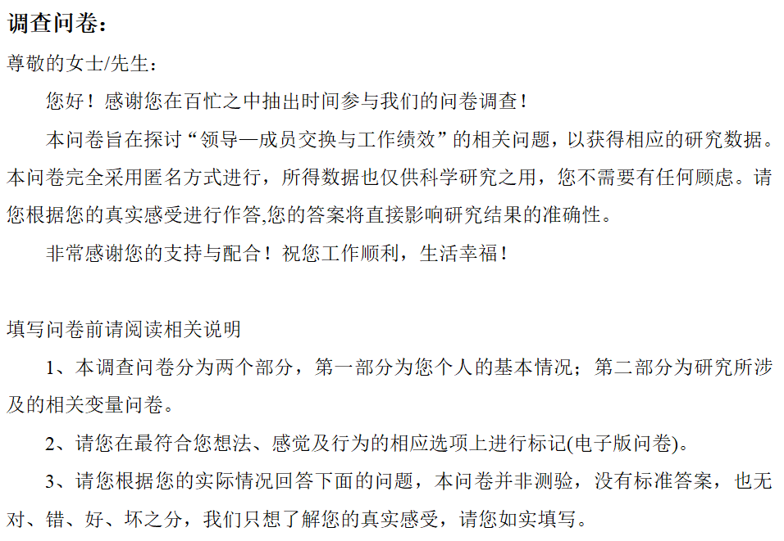

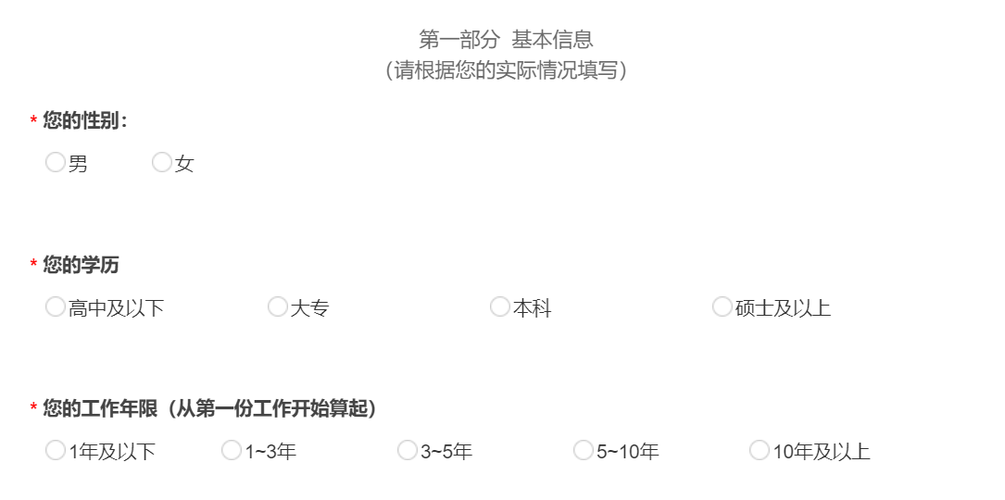

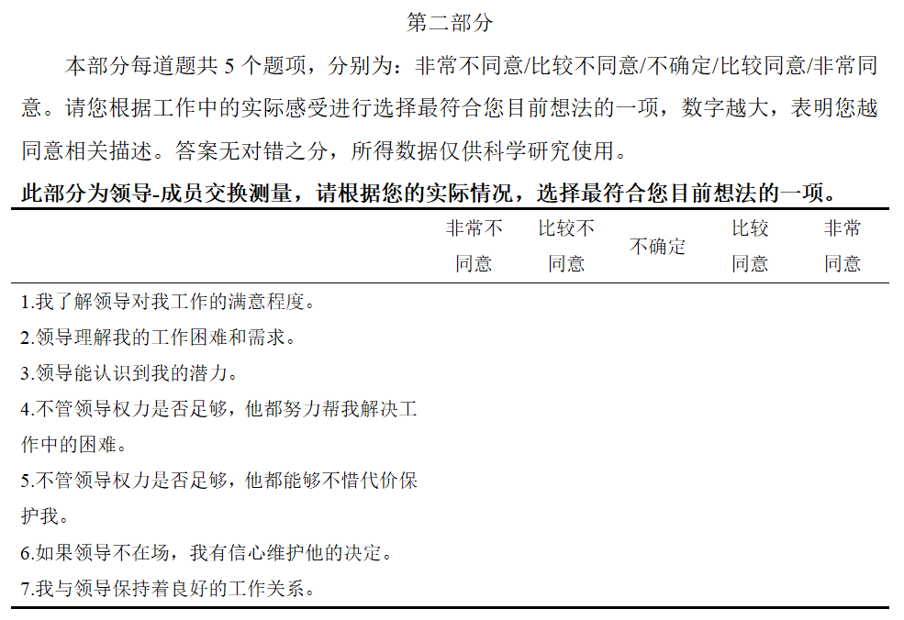

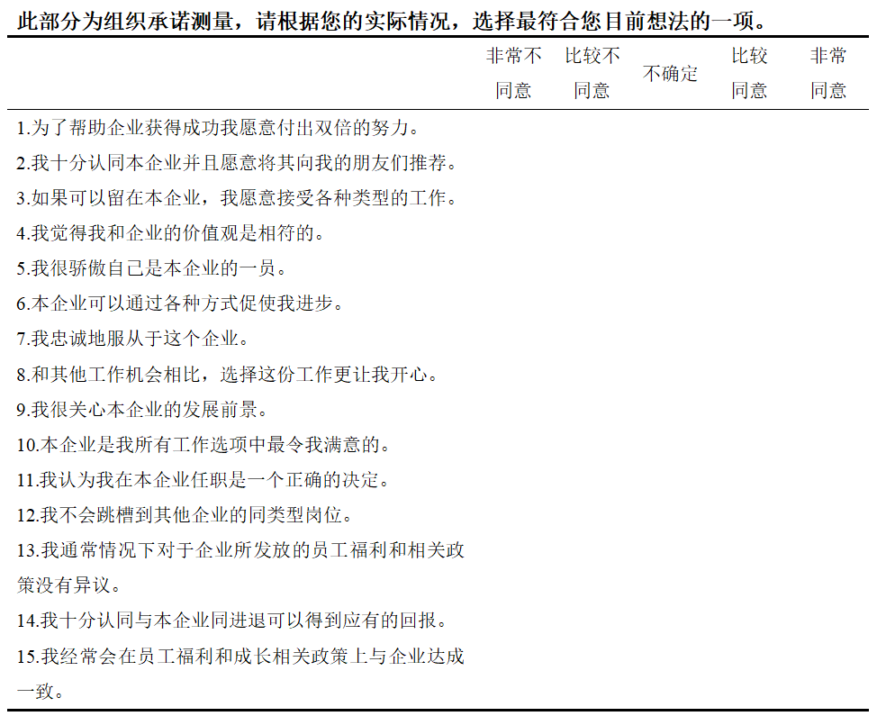

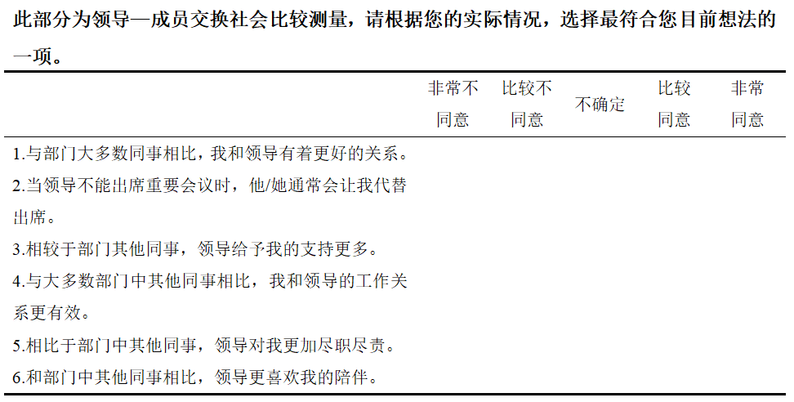

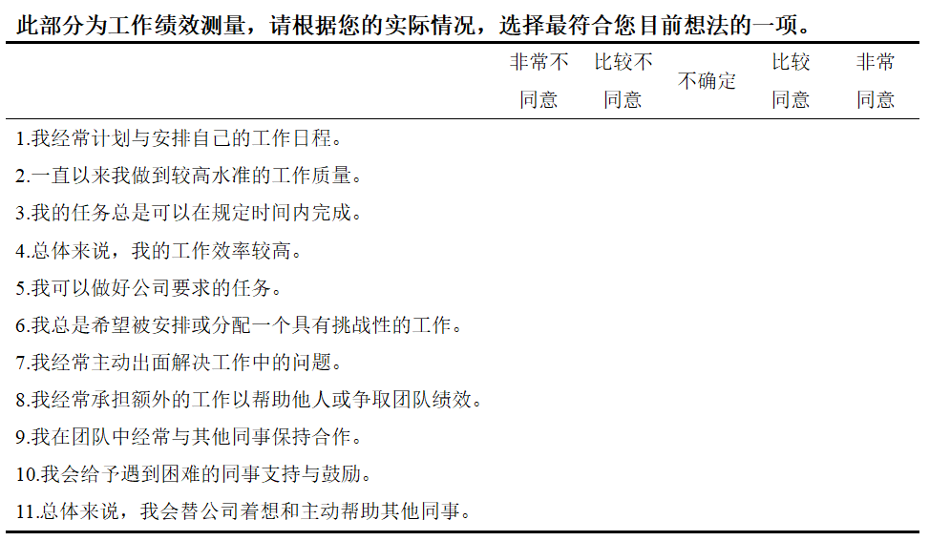

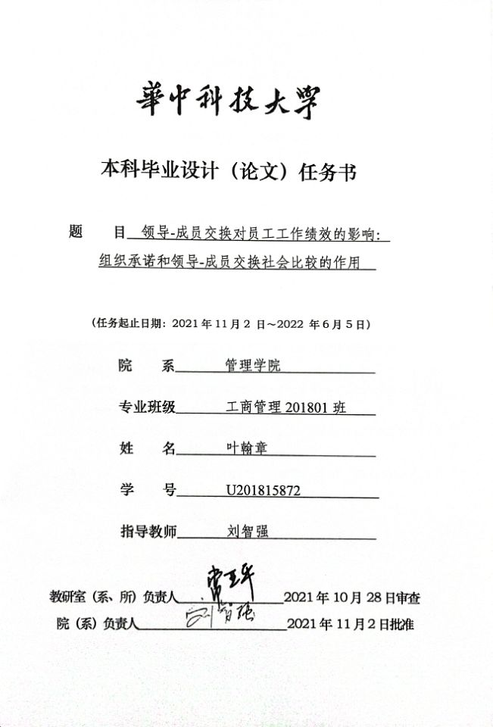

|  |
| --- |
| 课题内容：  本课题主要研究以下三个方面的内容：   1. 领导-成员交换对员工工作绩效以及组织承诺的影响。以领导-成员交换质量能够影响员工工作态度与行为为研究思路，在个体层面进行考察与探索。 2. 组织承诺在领导-成员交换与员工工作绩效间的中介作用。对“领导-成员交换→组织承诺→工作绩效”路径的存在性以及机理进行实证研究。   第三，领导-成员交换社会比较对领导-成员交换与组织承诺的调节作用。通过理论推演及假设检验，证明领导-成员交换社会比较水平越高，领导-成员交换对组织承诺的正向影响越强。具体章节安排如下：  第1章：绪论。描述研究背景，提出问题；阐述研究意义；介绍研究内容、方法以及技术路线。  第2章：文献综述。通过阅读、整理、分析国内外文献，对文中所涉及的理论以及关键变量的概念、测量、前因变量与结果变量进行介绍，为后续研究打好基础。  第3章：理论、假设与模型。根据社会交换、社会比较理论提出假设，并且梳理变量之间的逻辑关系，构建一个以领导-成员交换（LMX）为自变量，组织承诺为中介变量，领导-成员交换社会比较（LMXSC）为调节变量，工作绩效为因变量的模型。  第4章：研究设计。依据研究中所涉及的变量选取相应量表，设计、发放并回收问卷，然后对回收得到的样本数据进行初步筛选，按照被试对象分类进行描述性统计分析。  第5章：研究结果。依次进行信度分析、效度分析、共同方法偏差检验、描述性统计、相关性分析与回归分析，依据数据分析的结果对上文提出的假设进行检验。  第6章：分析、结论与展望。对数据分析的结果进行讨论，对本研究的结论进行整合，最后总结自身研究存在的不足，分析应当如何进行后续研究。 |
| 课题任务要求：  1）通过梳理相关的国内外相关文献，分析总结目前学界对领导-成员交换影响员工组织承诺与工作绩效的观点；  2）在社会交换理论、社会比较理论的基础上，构建研究模型，提出研究假设。以领导-成员交换为自变量、以工作绩效为因变量、以组织承诺（包含情感、持续和规范三个维度）为中介变量、领导-成员交换社会比较为调节变量，进行实证研究，从而填补相关理论研究的空白；  3）通过问卷调查获取所需数据，发放问卷后回收，然后进行必要的数据清洗、数据统计与数据分析，数据分析包括信度分析、效度分析、描述性统计与相关分析、回归分析等，检验假设是否能成立，并最终对实证分析结果进行解释与讨论；  4）结合实际，为领导者提升团队内员工组织承诺与工作绩效提供管理建议；  5）对研究的不足之处进行总结与展望。 |
| 主要参考文献（由指导教师选定）：  [1] 邓传军, 刘智强, 邱洪华. 领导成员交换调节作用下中端正式地位和员工工作绩效关系研究[J]. 管理学报, 2017, 14(10): 1456-1464.  [2] 冯亚乾. 绩效薪酬强度对薪酬满意度和员工绩效的影响机制研究[D]. 首都经济贸易大学, 2019. DOI: 10.27338/d. cnki. gsjmu. 2019.001042.  [3] 龚星燕. 组织支持感、领导-成员交换对员工组织承诺和工作满意度的影响[D]. 苏州大学, 2009.  [4] 凌文辁, 张治灿, 方俐洛. 中国职工组织承诺的结构模型研究[J]. 管理科学学报, 2000(02): 76-81.  [5] Bierstedt Robert, Blau Peter M.. Exchange and Power in Social Life. [J]. American Sociological Review,1965,30(5).  [6] David J. Henderson, Robert C. Liden, Brian C. Glibkowski, Anjali Chaudhry. LMX differentiation: A multilevel review and examination of its antecedents and outcomes[J]. The Leadership Quarterly, 2009, 20(4).  [7] Edwards JR. The Study of Congruence in Organizational Behavior Research: Critique and a Proposed Alternative. Organizational Behavior & Human Decision Processes. 1994; 58(1): 51-100. doi: 10.1006/obhd. 1994.1029  [8] Fred Dansereau, George Graen, William J. Haga. A vertical dyad linkage approach to leadership within formal organizations: A longitudinal investigation of the role making process[J]. Organizational Behavior and Human Performance, 1975, 13(1). |
| 同组设计者：  无 |
| IMG_256指导教师签名：  2022 年 2月 21日 |